СЦЕНАРИЙ РАЗВЛЕЧЕНИЯ
«МЫ РАЗНЫЕ, НО МЫ ДРУЖНЫЕ!»

Автор: Малых Н. Л.

Цель: Расширение знаний о культуре народов, проживающих в Удмуртии, воспитание терпимости и уважения к национальным традициям.

Предварительная работа: Заучивание стихов, песен, создание выставки рисунков «Край удмуртский – сторона родная», выставки детских поделок из пластилина (перепечи, чак-чак, каравай), выставки аппликаций (кукла в национальном костюме), знакомство с пословицами народов Удмуртии, национальными играми, чтение сказок, подготовка к показу костюмов.

Ход праздника
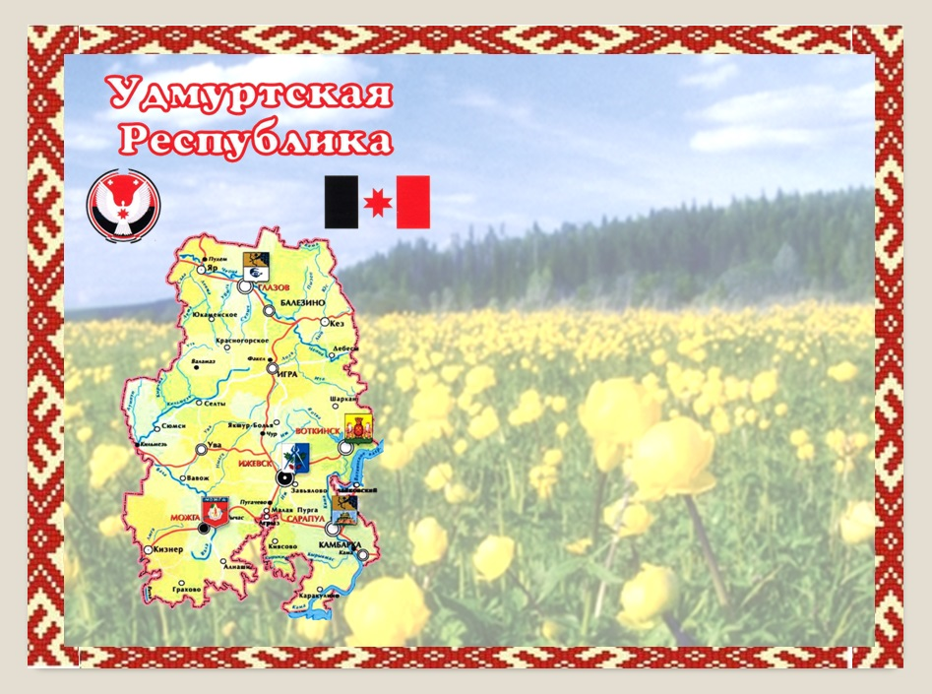
Ведущая (в удмуртском костюме): - Добрый день, дорогие друзья! Сегодня у нас большой праздник – День Государственности Удмуртии. В каждой семье принято отмечать праздники вместе. И в этом зале собрались представители разных национальностей, которые живут в нашей многонациональной республике.
У каждого народа есть свои особенности, традиции, культура. Все это отличает каждый народ друг от друга, и заставляет гордиться принадлежностью к своей национальности. А объединяет всех наша малая Родина – Удмуртия.
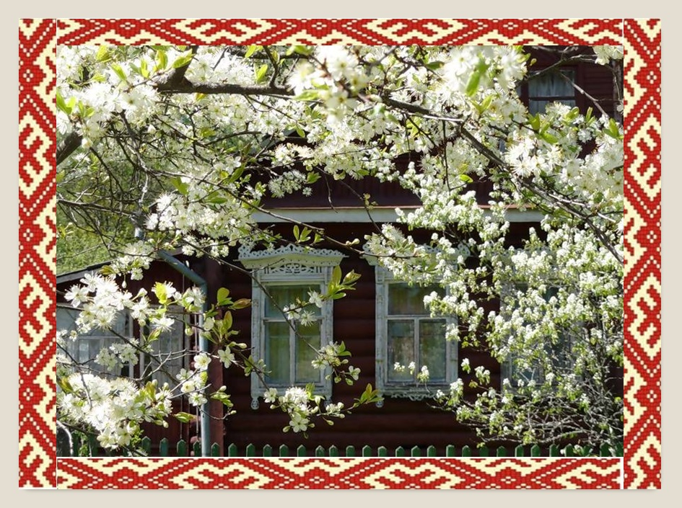

Малая Родина – островок земли
Под окном смородина, вишни расцвели.
Яблоня кудрявая, а под ней скамья.
Ласковая малая Родина моя!

- В нашем общем доме сегодня праздник, и двери нашего дома открыты для всех народов, которые хотят жить в мире и дружбе.

Ребёнок 1: Ходит солнышко по кругу,
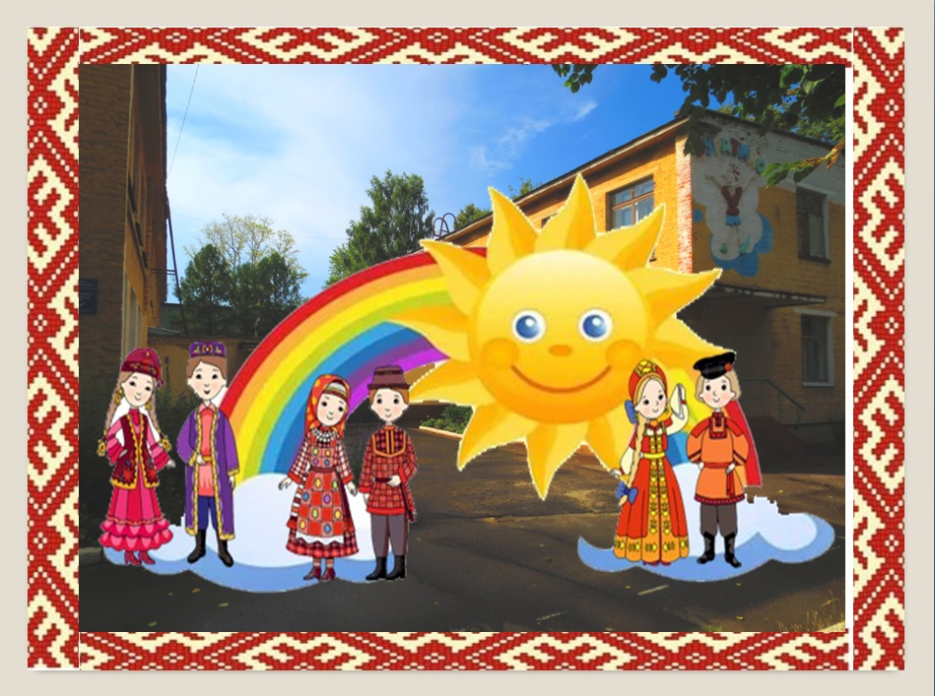
Светит мне, тебе и другу.
Приходите в детский сад,
В праздник каждый гостю рад!

Ребёнок 2: Тут как русские танцуем,
По-удмуртски мы поём,
Как татары мы готовим,
Очень весело живём!

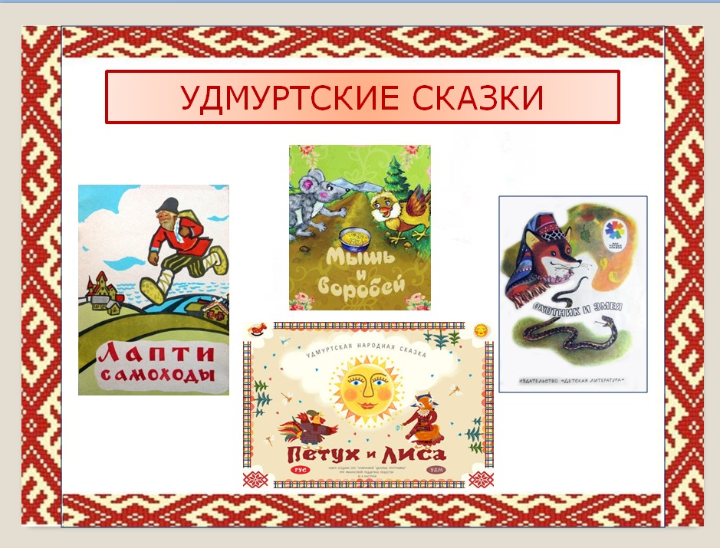
Сегодня поиграть с нами пришли необычные гости, это сказочные герои. Вы узнали их?

Лопшо Педунь
- Я из удмуртской сказки. Какие удмуртские сказки вы знаете?
Дети отвечают: - Мышь и воробей, Алчный купец и Лопшо Педунь, Красавица берёза и другие.

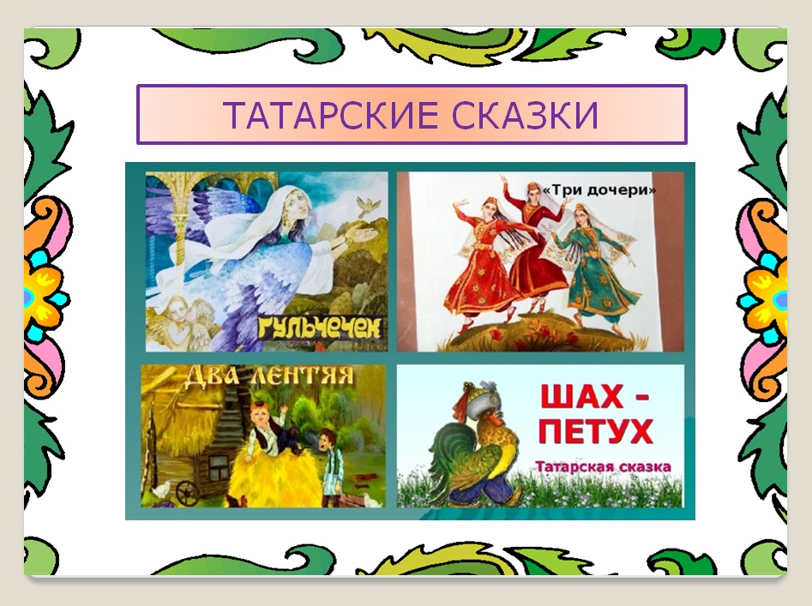
Шурале
- Я из татарской сказки. А татарские сказки знаете?
Дети: - Шурале, Три сестры, Зилян, Три совета отца и другие.

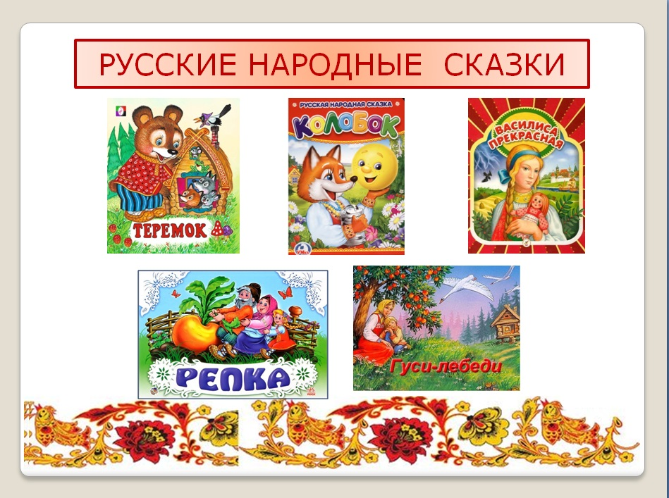
Василиса Премудрая
- Из какой сказки она к нам пришла?
Дети: - Из русской народной. (Колобок, Репка, Гуси-лебеди, Морозко и другие)

Ведущий: А ещё мы выучили стихи о нашей малой Родине - Удмуртии.
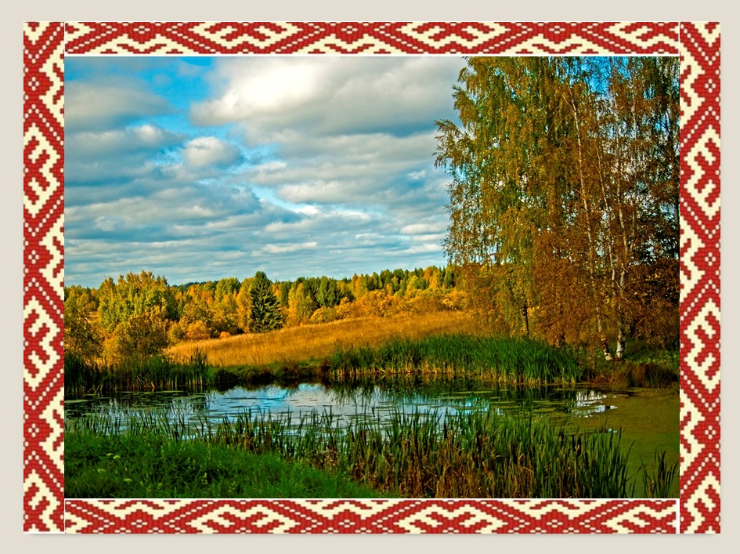
1 стихотворение: (рассказывают две девочки – в русском и удмуртском костюмах)
Что мы Родиной зовем?
Дом, где мы с тобой растем,
И березки у дороги,
По которой мы идем.
Что мы Родиной зовем?
Солнце в небе голубом
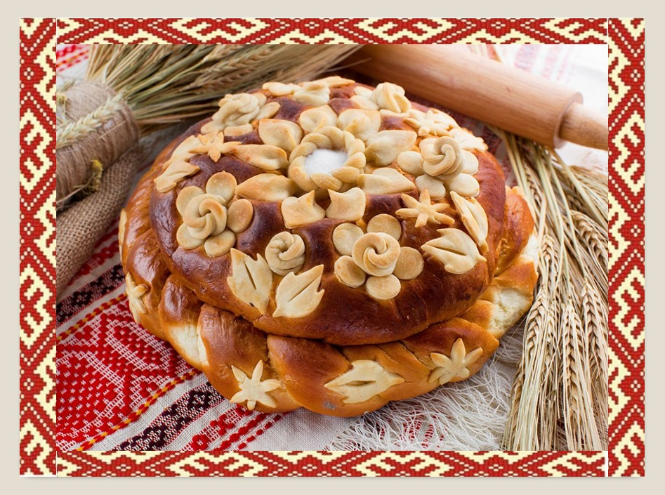
И душистый, золотистый
Хлеб за праздничным столом.
Что мы Родиной зовем?
Край, где мы с тобой живем.

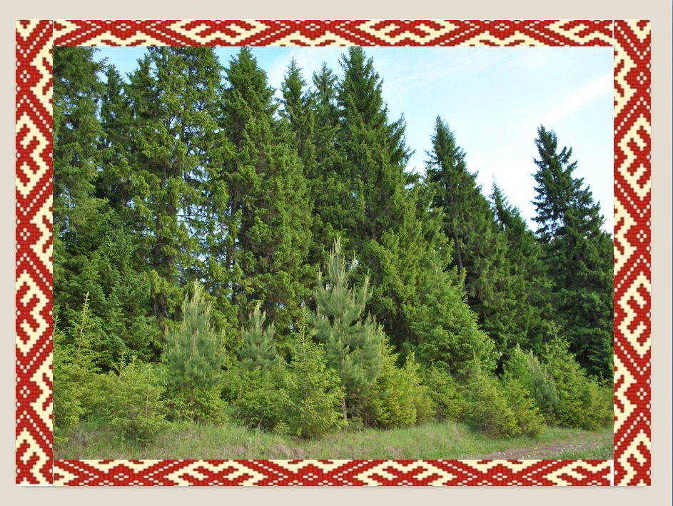
2 стихотворение: рассказывает мальчик в татарском костюме и девочка в удмуртском костюме)
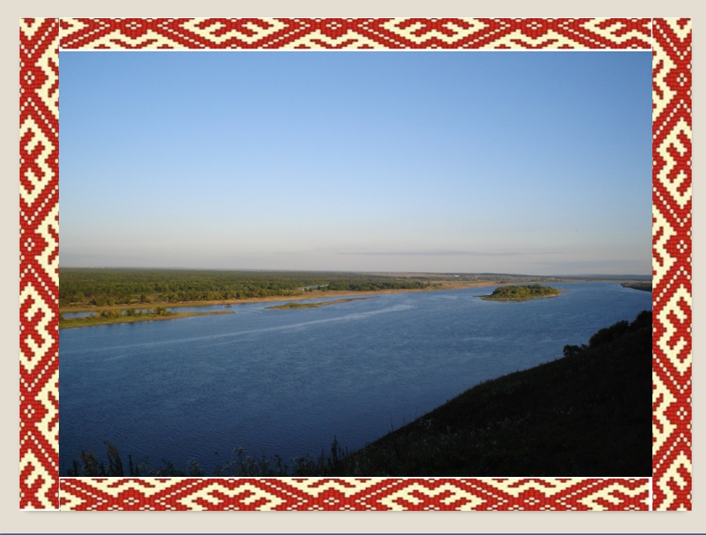
В любой чащобе
Лишних нет деревьев,
И если даже вырубить кусты,
То и тогда леса лишатся древней,
Естественной и дивной красоты…

…Хватает Волге широты и сини,
Но с Камою она ещё синей.
И для меня бы не было России
Без маленькой Удмуртии моей.
(Флор Васильев)

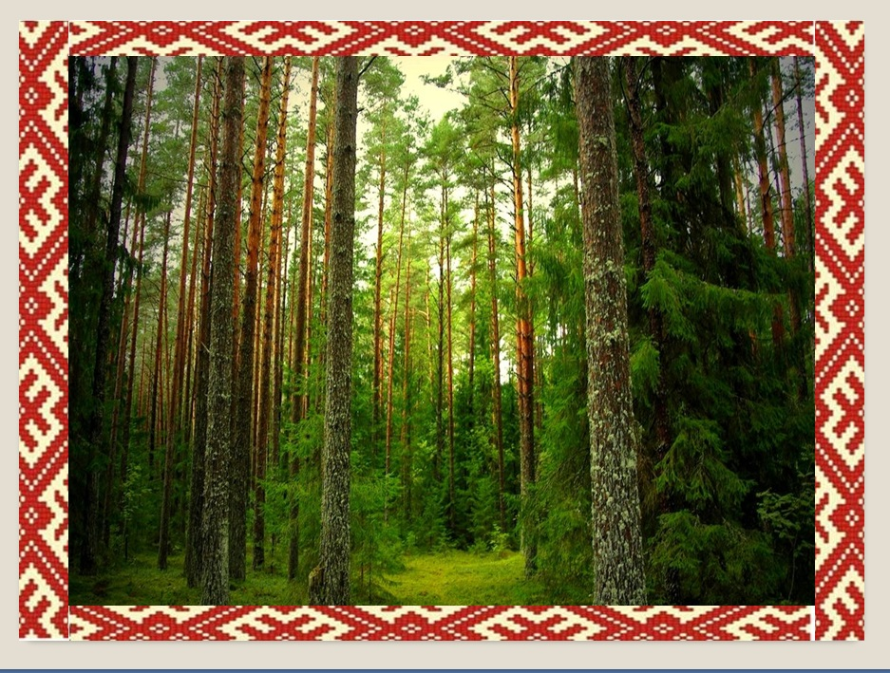

3 стихотворение:
Наши сосны. (Флор Васильев)
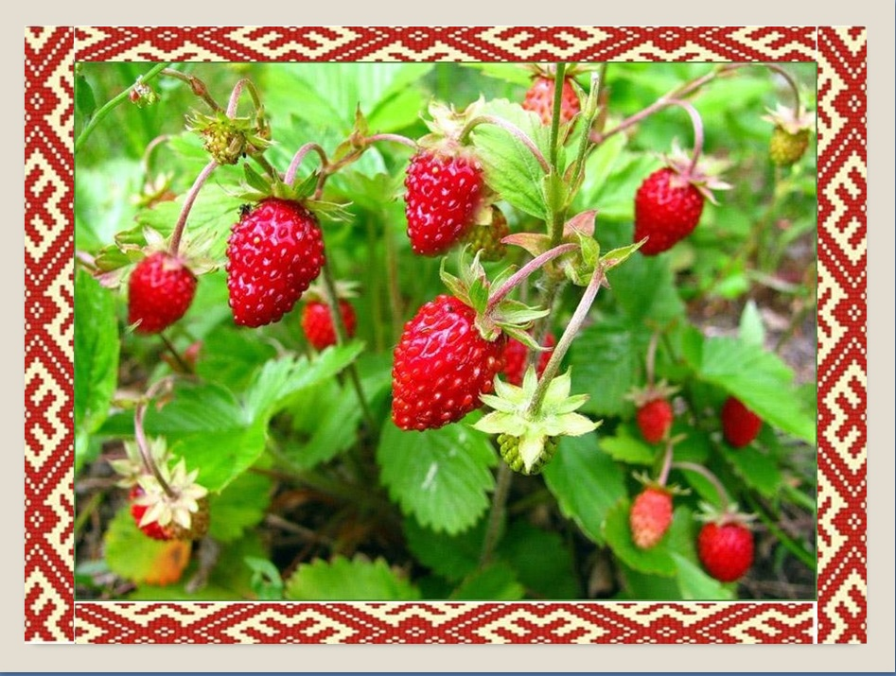
Наши сосны
Высокие самые, (мальчик в русском костюме)
Наши ягоды
Сладкие самые, (девочка в татарском костюме)
Наши люди
Добрые самые.
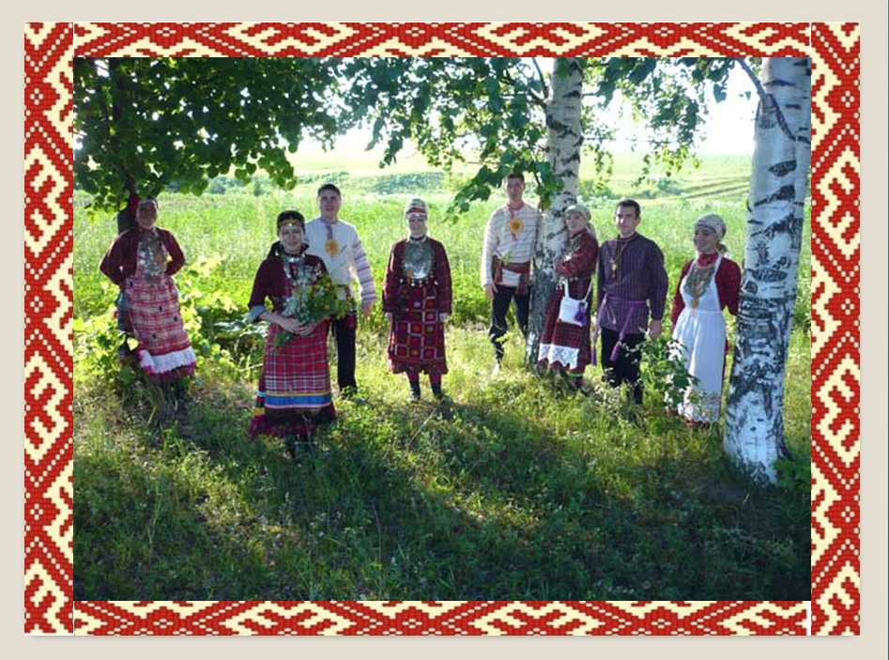
Это я говорю
Про свои края. (девочка в удмуртском костюме)
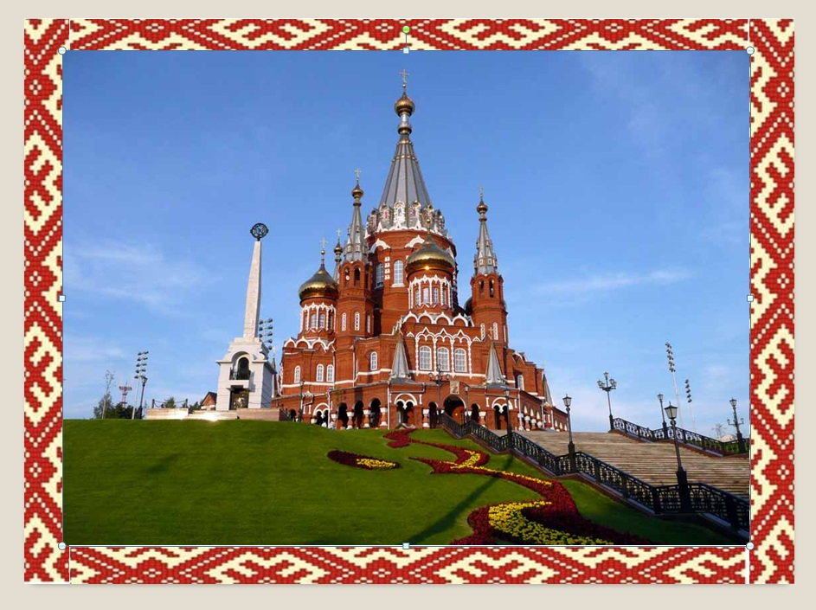
Наши сосны
Высокие самые, (мальчик в русском костюме)
Наши ягоды
Сладкие самые, (девочка в татарском костюме)
Наши люди
Добрые самые. (девочка в удмуртском костюме)
Такая уж Родина у меня. (вместе)

Лопшо Педунь: А умеете ли вы, ребятки, рассказывать о своей семье не только по - русски, но и по - удмуртски.
На интерактивной доске показ семейных фотографий; девочка и мальчик рассказывают о своей семье.
Ведущий: В памяти каждого народа хранится много песен и танцев. Об этом говорят и пословицы «Жить - с песней дружить», «Были бы песни, будут и танцы», «Где много песен поётся – там весело живётся».
Музыкальная пауза.
Удмуртскую песню исполняют дети подготовительной группы
Ведущий: А ещё, удмурты, русские и татары придумали много пословиц и поговорок. Пословицы хранят народные представления о вреде и пользе, уме и глупости. О душевной красоте и уродливости в виде кратких изречений. Они помогают понять историю нашего народа, учат любить свою Родину, быть честными и трудолюбивыми, любить и уважать своих родителей, вести здоровый образ жизни. Они высмеивают лень, невежество и другие отрицательные качества человека. Используя пословицы и поговорки в речи, мы делаем её образной, красочной, выразительной.
Ребята, давайте вспомним пословицы, которые вы употребляете в своей речи. Какие пословицы и поговорки вы слышите от окружающих вас людей («Без труда, не выловишь и рыбку из пруда», «Кто не работает, тот не ест», «Любопытной Варваре на базаре нос оторвали», «Поспешишь – людей насмешишь»). Пословицы и поговорки очень малы.
Дети считают количество слов в пословицах, сопровождая каждое произнесенное слово хлопком в ладоши (они состоят из 4-6 слов).

Речевые игры. Игра “Доскажи пословицу”. Василиса начинает пословицу, поговорку, дети заканчивают (русские, удмуртские, татарские).
Я начну, а вы кончайте, хором, дружно отвечайте.
Один за всех ...( и все за одного);
В тесноте, ...(да не в обиде);
Не имей 100 рублей, ...(а имей 100 друзей);
Друг познаётся ...(в беде);
За дружбу ...(дружбой платят);
Маленькая дружба лучше ...(большой ссоры);
Вода у друга лучше, ...(чем у врага мёд);
Не живи только для себя, ...(помогай другим);
Жизнь в согласии...(лучше богатства).

Музыкальная пауза
Звучит татарская мелодия, Шурале встаёт с детьми в круг

Шурале: - Ребята, а вы хотите научиться играть в татарские игры?
- Это – тюбетейка. Традиционный головной убор для мужчин. Тюбетейку принято украшать бисером, вышивать узоры разноцветными нитками. Посмотрите, ребята и наша тюбетейка очень красивая (дети рассматривают тюбетейку). Она тоже вышита яркими нитками, и на ней красивые татарские орнаменты. У татар есть игра, связанная с тюбетейкой. Она так и называется «Одень тюбетейку». Сейчас мы поиграем в эту игру.
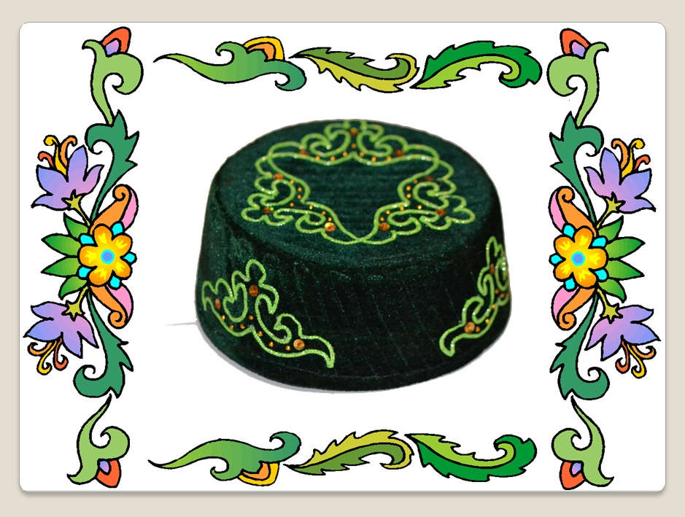
Игра “Одень тюбетейку”
Правила игры. Дети становятся в круг. Под песню на татарском языке надевают тюбетейку. Таким образом, передают её друг другу. В конце песни или мелодии у кого остается тюбетейка, тому и дается задание: станцевать, рассказать стишок, кричать как петушок, и т. д.
Ведущий: - Каждый народ создал свои музыкальные инструменты. Василиса, Шурале и Лопшо Педунь показывают и рассказывают о национальных музыкальных инструментах (на интерактивной доске: удмуртские - крезь, шулан, кубыз, бубен;
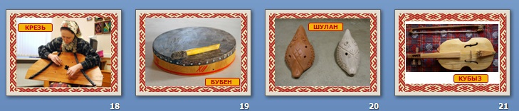
татарские –думбыра, курай, гармонь-тальянка;
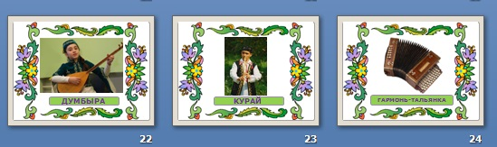
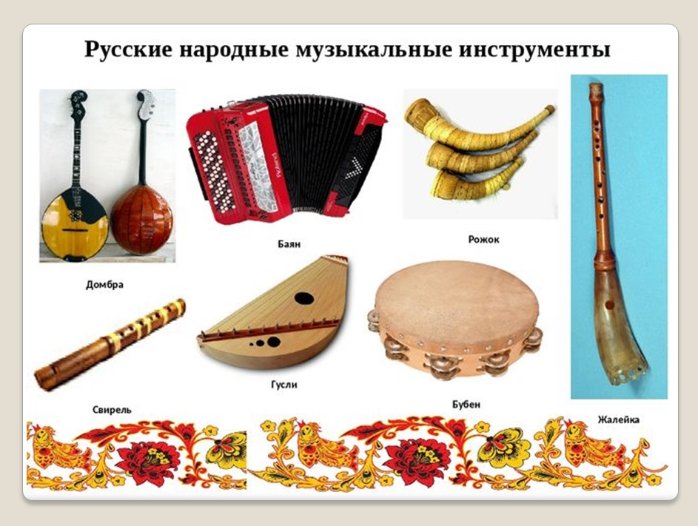
русские – балалайка, гармошка, бубен, гусли, трещотка). А ещё русские любят играть на ложках.

Музыкальная пауза
Дети играют на музыкальных инструментах под русскую народную мелодию (на ложках)

Ведущий: У каждого народа есть свой национальный цветок или другое растение, животное-символ.

Игра - эстафета “Собери картинку”
Из пазлов три команды собирают картинки
(италмас, тюльпан, ромашка).

Ведущий: Какие у нас цветы получились, один другого краше.

Игра с цветочком
Лопшо Педунь играет с детьми.
Игра проходит по кругу, один из детей с цветком (на выбор - италмас, ромашка или тюльпан) ходит по кругу, дети поют:
“Со цветком хожу, гуляю,
Вдоль по хороводу,
Если нравится цветок,
Догоняй меня дружок”.
Заканчивая слова ребёнок кланяется перед кем-нибудь, тот его догоняет.

Василиса: - Сегодня на праздник все пришли особенно нарядно одетые. И сейчас мы побываем на показе национальных костюмов.
Проходят дети в национальных костюмах.
У каждого ребёнка в руках цветок (тюльпан, италмас, ромашка).
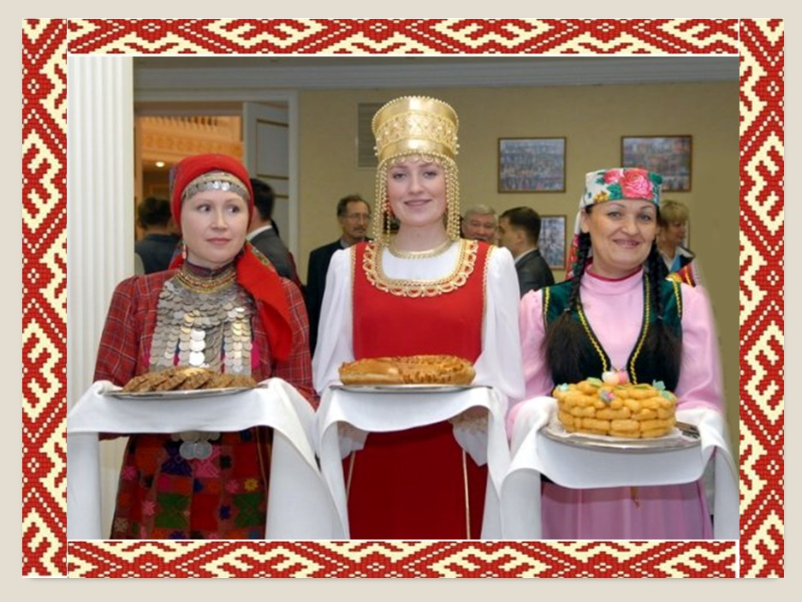
Ведущий: Наша Удмуртия
Дружбою славится.
Многим народам
Здесь жить очень нравится!
(Дети встают в круг, а затем сходятся в центр круга и соединяют цветы в букет).

Ведущий: Вот она какая наша Родина - разная, очень красивая, всеми
нами любимая и нет в ней ни одного лишнего народа.
Они говорят на разных языках, но все они любят свой дом, семью, свою Родину, хотят жить весело, дружно и мирно.

Музыкальная пауза “Весёлый каблучок”
Все встают в круг, поют, танцуют “Хоровод дружбы” под удмуртскую народную песню “Зарни пуние”
Василиса, Лопшо Педунь и Шурале выходят в круг с подносами, на которых угощение для детей.

Ведущий:Посмотрите, гости пришли не с пустыми руками. Лопшо Педунь, что принёс? Перепечи. Перепечи – корзиночки из теста с различной начинкой. Перепечи в Удмуртии считаются праздничным блюдом. Готовят их для большого гостя, в торжество или праздничные дни. Это блюдо подается только в горячем виде, сразу из печи, потому что готовятся они перед печью по старинке, отсюда и название перепечи.
Чем угостит нас Шурале? Он принёс Чак-чак.Это сладкий подарок.
Чак –чак – с одной стороны он символизирует своим ярким цветом “солнечный Татарстан” , с другой –радушие, дружелюбие и сплоченность татарского народа.
А, что принесла Василиса? Блины. Блины для русского человека, это не просто любимое блюдо - это генетическая память о русской деревне, о солнце, о веселых гуляньях на Масленицу. Наши бабушки угощали блинами гостей. Традиционные русские блины, это небольшие блины размером с блюдце. Пекутся блины в русской печи, поэтому до сих пор говорят «печь» блины, а не жарить.
Ведущий:
Стол накрыт, подарков много,
Нам к столу сейчас дорога.
Много места за столом, всем народам хватит.
Дружно сядем, чай попьём как родные братья!

Развлечение заканчивается чаепитием

